Topluluk Öğrenme (Ensemble Learning) Modelleri ile Diyabet Tahmini: Özellik Mühendisliği ve Model Optimizasyonu Yaklaşımı

[Kayra Belinay Kınaş]¹, [Ecenur Işık]², [Gülnaz Şeker]³

Bilgisayar Mühendisliği Bölümü, Sivas Cumhuriyet Üniversitesi, Türkiye

E-posta: 2022141024@cumhuriyet.edu.tr,2022141033@cumhuriyet.edu.tr,2022141002@cumhuriyet.edu.tr

ÖZET

Bu çalışma, diyabet hastalığının erken teşhisinde modern makine öğrenmesi algoritmalarının performansını ve model açıklanabilirliğini incelemeyi amaçlamaktadır. Pima Indian veri seti üzerinde yürütülen araştırmada; eksik verilerin yönetimi, medyan tamamlama ve ileri seviye özellik mühendisliği (Feature Engineering) teknikleri uygulanmıştır. Model eğitim sürecinde, yapılandırılmış verilerde yüksek başarı sergileyen CatBoost ve Extra Trees algoritmaları tercih edilmiştir. Modellerin hiperparametre optimizasyonu için GridSearchCV ve Bayesian Optimizasyon yöntemleri kıyaslamalı olarak kullanılmıştır. Yapılan deneysel analizler sonucunda, CatBoost modelinin %89,58 doğruluk (accuracy) ve %87,93 F1-skoru ile en yüksek performansı sergilediği saptanmıştır. Ayrıca, SHAP (SHapley Additive exPlanations) analizi ile modellerin karar verme süreçleri şeffaflaştırılmış; Glikoz seviyesi ve "Yaş-Kan Basıncı Etkileşimi" değişkenlerinin teşhiste en kritik faktörler olduğu belirlenmiştir. Geliştirilen Gradio arayüzü ile model, hekimler için etkileşimli bir karar destek sistemi prototipine dönüştürülmüştür. Bu çalışma, yapay zekanın klinik süreçlerde sadece yüksek doğruluklu tahminler üretmekle kalmayıp, aynı zamanda açıklanabilir ve güvenilir bir yardımcı araç olabileceğini ortaya koymaktadır.

Anahtar Kelimeler: Diyabet Teşhisi, Makine Öğrenmesi, CatBoost, Extra Trees, SHAP Analizi, Özellik Mühendisliği.

1. Giriş
Diyabet; pankreasın yeterli insülini üretememesi ya da üretilen insülini vücudun etkili bir şekilde kullanamaması sonucu ortaya çıkan, küresel yaygınlığı hızla artan kronik bir metabolik bozukluktur. Dünya Sağlık Örgütü verilerine göre, diyabetin erken teşhis edilmesi hastaların yaşam süresini uzatmakla beraber maliyetli komplikasyonları da minimize etmektedir. Fakat teşhis süreci; glikoz seviyesi, BMI, kan basıncı ve genetik yatkınlık gibi birçok değişkenin bir arada değerlendirilmesini gerektiren karmaşık bir yapıya sahiptir. Bu noktada makine öğrenmesi algoritmaları, geleneksel istatistiksel yöntemlerin ötesine geçerek, büyük veri kümelerindeki gizli örüntüleri ortaya çıkarma ve yüksek doğrulukla tahminleme yapma yeteneği sunmaktadır. Dünya genelinde diyabet prevalansındaki bu artış, erken teşhisi destekleyecek yapay zeka tabanlı klinik karar destek sistemlerine olan ihtiyacı daha da artırmaktadır [2].

Bu tür algoritmalar, sadece tıp alanında değil, nesne tespiti gibi karmaşık bilgisayarlı görü disiplinlerinde de gerçek zamanlı ve yüksek hassasiyetli çözümler sunarak yetkinliğini kanıtlamıştır [1].Literatürde diyabet tahmini üzerine yapılan çalışmalarda, makine öğrenmesi tabanlı modellerin geleneksel istatistiksel yöntemlere kıyasla daha yüksek doğruluk ve genelleme yeteneği sunduğu birçok çalışmada rapor edilmiştir [2]. Araştırmacıların çoğunlukla Destek Vektör Makineleri (SVM), Rastgele Orman (Random Forest) ve Lojistik Regresyon gibi yöntemlere odaklandıkları görülmektedir.
Örneğin, Smith ve ark. (1988) tarafından başlatılan Pima Indian veri seti üzerindeki çalışmalar, günümüzde çok daha ileri seviye topluluk öğrenme (ensemble) yöntemlerine evrilmiştir [2]. Son yıllarda yapılan benzer bir çalışmada, gradyan arttırma yöntemlerinin (Gradient Boosting) sağlık verileri üzerindeki üstünlüğü vurgulanmış; özellikle kategorik değişkenleri işleme kabiliyeti yüksek olan CatBoost algoritmasının, diğer yöntemlere göre daha düşük hata oranları sunduğu raporlanmıştır [3]. Bir diğer güncel çalışmada ise, Extra Trees Classifier gibi rastgeleliği temel alan yöntemlerin, varyansı düşürerek tıbbi veri setlerindeki gürültüye karşı daha dirençli olduğu saptanmıştır [4].
Bu çalışmanın temel amacı, diyabet hastalığının teşhisinde kullanılan güçlü modelleri yalnızca sayısal sonuçlar üzerinden değil, eğitim süreçlerinde kullanılan yöntemlerin verimliliği üzerinden de kıyaslamaktır. Literatürdeki pek çok çalışmada parametreler rastgele seçilirken, bu çalışmada Grid Search yönteminin detaylı tarama kabiliyeti ile Bayesian Optimizasyon tekniğinin akıllı tahminleme avantajı karşılaştırılmıştır. Süreç, yalnızca bir modelleme işlemi olarak ele alınmamış; verinin kalitesine odaklanılarak derinlemesine bir ön işleme aşaması yürütülmüştür. Eksik veriler Median Imputer yöntemiyle tamamlanmış, aykırı değerler temizlenmiş ve korelasyon analizlerinden faydalanılarak modele yardımcı olacak yeni değişkenler türetilmiştir (Feature Engineering). Bildirinin devamında, bu hazırlık aşamalarının modellere olan etkisi; CatBoost ve Extra Trees algoritmalarının hata matrisleri ve başarı metrikleri üzerinden sergiledikleri performanslar ile detaylıca incelenmiştir.

2. MATERYAL VE METOT
Bu çalışmada, diyabet hastalığının erken teşhisi için makine öğrenmesi tabanlı bir karar destek sistemi geliştirilmiştir. Çalışmanın metodolojisi; verinin ham halinden arındırılması, tıbbi literatür ışığında yeni özniteliklerin türetilmesi ve iki farklı ileri seviye algoritmanın (CatBoost ve Extra Trees) optimize edilerek karşılaştırılması süreçlerini kapsamaktadır.
2.1. Veri Setinin Betimlenmesi ve Ön İşleme Stratejileri
Araştırmada kullanılan veri seti, başlangıç aşamasında 2012 gözlem ve 9 klinik parametreden oluşmaktadır. Veri madenciliği sürecinin ilk adımı olarak gerçekleştirilen keşifsel analizler sonucunda; Glikoz, Kan Basıncı, Cilt Kalınlığı, İnsülin ve BMI gibi değişkenlerde tıbbi gerçeklerle bağdaşmayan "0" değerlerine rastlanmıştır. Bu verilerin analitik süreci saptırmasını önlemek amacıyla, ilgili hatalı kayıtlar öncelikle NaN (tanımsız değer) olarak işaretlenmiş, ardından her bir değişkenin dağılım özellikleri dikkate alınarak medyan (ortanca) değerleri ile tamamlanmıştır. Veri setinin modelleme aşamasına uygun hale getirilmesi için LabelEncoder yöntemiyle hedef değişken normalize edilerek veri standardizasyonu sağlanmıştır.

Klinik Parametre | Eksik (Hatalı "0") Değer Sayısı | İşlem Sonrası Durum
Glikoz (Glucose) | 5 | Medyan ile Dolduruldu
Kan Basıncı (Blood Pressure) | 37 | Medyan ile Dolduruldu
Cilt Kalınlığı (Skin Thickness) | 238 | Medyan ile Dolduruldu
İnsülin (Insulin) | 565 | Medyan ile Dolduruldu
Vücut Kitle İndeksi (BMI) | 13 | Medyan ile Dolduruldu

Şekil 1. Veri Ön İşleme ve Kayıp Veri Yönetimi

2.2. Özellik Mühendisliği ve Klinik Parametrelerin Geliştirilmesi
Modelin öngörü kapasitesini artırmak ve karmaşık biyolojik ilişkileri matematiksel düzleme aktarmak amacıyla veri setine dört yeni öznitelik eklenmiştir. Bu kapsamda, sürekli bir değişken olan Vücut Kitle İndeksi (BMI), tıbbi eşik değerlerine göre kategorize edilerek BMI_Cat değişkeni oluşturulmuştur. İnsülin direnci ile diyabet arasındaki ilişkiyi temsil etmesi adına Insulin_Glucose_Ratio (İnsülin/Glikoz Oranı) türetilirken, yaşın kan basıncı üzerindeki kümülatif etkisini modellemek için Age_BP_Interaction çarpım değişkeni sisteme dahil edilmiştir. Son olarak, sağa çarpık dağılım gösteren Genetik Yatkınlık Skoru (DiabetesPedigreeFunction), log1p dönüşümünden geçirilerek DPF_Log adıyla normalize edilmiş ve modelin varyans hassasiyeti dengelenmiştir.
2.3. Keşifsel Veri Analizi ve Değişken İlişkileri
Özellik mühendisliği sonrasında genişletilen veri setinde, değişkenlerin hedef çıktı (Diyabet Durumu) üzerindeki etkisini ölçmek amacıyla korelasyon analizi gerçekleştirilmiştir. Yapılan analizler sonucunda, Diyabet teşhisi ile en güçlü doğrusal ilişkiyi sırasıyla Glikoz seviyesi (%69.1) ve yeni türetilen Yaş-Kan Basıncı etkileşimi (%66.3) göstermiştir. Bu durum, türetilen yeni değişkenlerin modelin ayırt edici gücüne katkı sağladığını doğrulamaktadır.
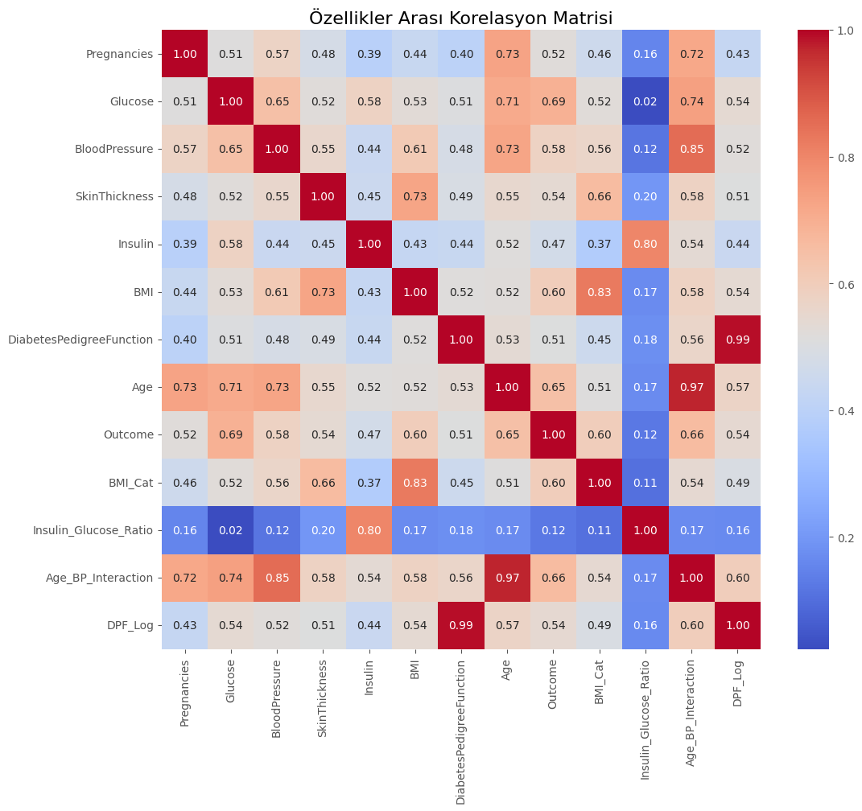
Şekil 2. Değişkenler Arası Korelasyon Analizi
Korelasyon analizinde öne çıkan glikoz değişkeninin, hedef çıktı üzerindeki ayırt edici gücünü daha derinlemesine incelemek amacıyla yoğunluk analizi (density plot) gerçekleştirilmiştir. Şekil 3'te görüldüğü üzere, sağlıklı bireylerin glikoz dağılımı daha düşük değerlerde yoğunlaşırken, diyabet tanısı alan bireylerin dağılımı sağa doğru belirgin bir kayma sergilemektedir. Bu iki grubun dağılım eğrileri arasındaki düşük örtüşme oranı, glikoz parametresinin modelin sınıflandırma başarısındaki primer belirteç olma rolünü istatistiksel olarak açıklamaktadır.

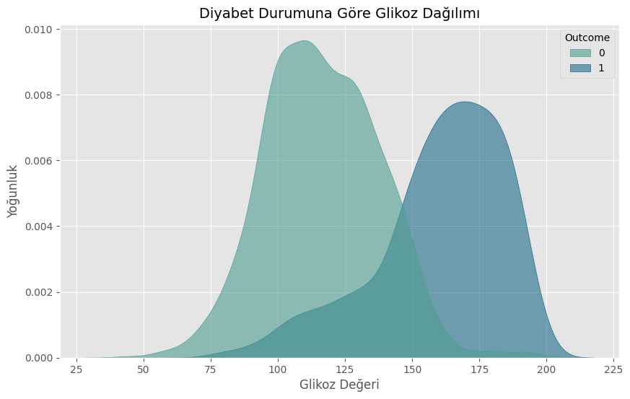
Şekil 3. Diyabet Durumuna Göre Glikoz Değerlerinin Yoğunluk Dağılımı

2.4. Modelleme Stratejisi ve Hiperparametre Optimizasyonu
Bu çalışmanın modelleme safhasında, yapılandırılmış (tabular) veri setleri üzerinde yüksek başarı sağladığı literatürde rapor edilen topluluk öğrenme (ensemble learning) tabanlı sınıflandırma algoritmaları tercih edilmiştir [5]. Topluluk öğrenme yaklaşımları, birden fazla zayıf öğrenicinin çıktılarının birleştirilmesiyle model kararlılığını ve genelleme yeteneğini artırmayı amaçlamaktadır. Bu doğrultuda, farklı öğrenme stratejilerine sahip iki güçlü model olan CatBoost ve Extra Trees algoritmaları karşılaştırmalı olarak değerlendirilmiştir.

2.4.1. CatBoost Modeli ve Hiperparametre Optimizasyonu
Literatürde, hiperparametre optimizasyonu sürecinde kullanılan arama stratejilerinin model performansı üzerinde doğrudan etkili olduğu; özellikle olasılıksal temelli yöntemlerin, geleneksel grid tabanlı yaklaşımlara kıyasla daha verimli ve dengeli sonuçlar üretebildiği gösterilmiştir . İlk modelleme yaklaşımı olarak, kategorik öznitelikleri doğal yapıları bozulmadan işleyebilme kabiliyeti ve aşırı öğrenmeye (overfitting) karşı sunduğu direnç ile öne çıkan CatBoost (Categorical Boosting) algoritması kullanılmıştır [6]. CatBoost, gradyan arttırma (Gradient Boosting) tabanlı bir yöntem olup, sıralı öğrenme (ordered boosting) stratejisi sayesinde hedef sızıntısını (target leakage) azaltmayı amaçlamaktadır.

Model performansını en üst düzeye çıkarmak amacıyla, CatBoost algoritmasının hiperparametre optimizasyonu sürecinde GridSearchCV yöntemi uygulanmıştır. Bu kapsamda; iterasyon sayısı, öğrenme oranı (learning rate), ağaç derinliği (depth) ve L2 regülarizasyon katsayısı gibi kritik parametreler sistematik bir tarama işleminden geçirilmiştir [7]. Gerçekleştirilen optimizasyon sonucunda, eğitim veri seti üzerinde %90.12 doğruluk oranı sağlayan en uygun parametre kombinasyonu belirlenmiştir.

2.4.2. Extra Trees Modeli ve Hiperparametre Optimizasyonu
İkinci modelleme yaklaşımı olarak, rastgelelik düzeyi artırılmış karar ağaçlarına dayanan ve varyans düşürme konusunda etkili sonuçlar sunduğu bilinen Extra Trees (Extremely Randomized Trees) sınıflandırıcısı tercih edilmiştir [4]. Bu algoritma, bölünme noktalarının rastgele seçilmesi sayesinde özellikle gürültülü ve karmaşık veri setlerinde daha dengeli tahminler üretmektedir.
Extra Trees modelinin hiperparametre optimizasyonu sürecinde, geleneksel grid tabanlı arama yöntemlerine kıyasla daha hızlı ve verimli sonuçlar sağlayan Bayesian Optimizasyonu (BayesSearchCV) tekniği kullanılmıştır [8]. Bayesian optimizasyon yaklaşımı, önceki denemelerden elde edilen sonuçları olasılıksal bir model çerçevesinde değerlendirerek; ağaç sayısı, bölünme kriteri ve yaprak sayısı gibi parametreler üzerinde daha bilinçli ve hedef odaklı bir arama gerçekleştirmektedir.

2.5. Model Yorumlanabilirliği ve Karar Destek Arayüzü
Geliştirilen modellerin sadece tahmin üretmesi yeterli görülmemiş, tıbbi karar süreçlerinde güvenilirlik sağlamak adına "kara kutu" modelleri şeffaflaştıran SHAP (SHapley Additive exPlanations) analizi sürece dahil edilmiştir. SHAP analizi sayesinde, her bir klinik özelliğin (Glikoz, BMI, Yaş vb.) belirli bir hastanın diyabet risk puanını hangi yönde ve ne kadar etkilediği matematiksel olarak görselleştirilmiştir.
Çalışmanın son aşamasında, elde edilen en başarılı model (best_model) joblib kütüphanesi ile kalıcı hale getirilmiş ve son kullanıcılar için Gradio kütüphanesi aracılığıyla etkileşimli bir Diyabet Risk Simülasyonu arayüzü tasarlanmıştır. Bu arayüz; ham verileri alarak arka planda otomatik özellik mühendisliği işlemlerini gerçekleştirmekte ve kullanıcıya hem diyabet risk olasılığını hem de risk faktörlerinin detaylı analiz raporunu sunmaktadır.

3. BULGULAR VE TARTIŞMA
Bu bölümde, optimize edilen CatBoost ve Extra Trees modellerinin test veri seti üzerindeki performans çıktıları, hata analizleri ve değişkenlerin tahmin üzerindeki etkileri detaylandırılmıştır.
3.1. Model Performanslarının Karşılaştırmalı Analizi
Yürütülen deneysel çalışmalar sonucunda, her iki modelin de diyabet teşhisinde yüksek doğruluk oranları sergilediği gözlemlenmiştir. CatBoost modeli, test verileri üzerinde %89.58 doğruluk (accuracy) ve %87.93 F1-skoru elde ederek çalışmanın en başarılı algoritması olmuştur. Extra Trees algoritması ise Bayesian optimizasyonu neticesinde %89.08 doğruluk oranıyla CatBoost modeline oldukça yakın bir performans sergilemiştir. Modellerin sınıflandırma yeteneklerini daha detaylı incelemek amacıyla kullanılan hata matrisleri (confusion matrix), her iki modelin de özellikle "sağlıklı" bireyleri ayırt etmede %90'ın üzerinde bir hassasiyete sahip olduğunu kanıtlamıştır.

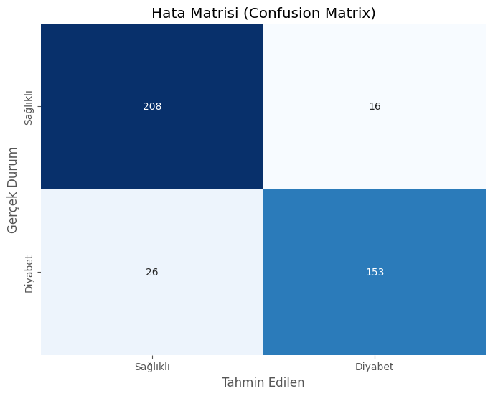
Şekil 4. Hata Matrisi (Confusion Matrix)

3.2. Değişken Önem Dereceleri ve Klinik Çıkarımlar
Modellerin karar verme süreçlerinde hangi klinik parametrelerin daha belirleyici olduğunu saptamak için yapılan öznitelik önem analizi, literatürle uyumlu sonuçlar ortaya koymuştur. Hem CatBoost hem de Extra Trees modellerinde, diyabet teşhisi için Glikoz (Glucose) seviyesi en kritik değişken olarak ilk sırada yer almıştır. Bunu, özellik mühendisliği aşamasında ürettiğimiz Yaş ve Kan Basıncı Etkileşimi (Age_BP_Interaction) ile BMI değerleri takip etmektedir. Bu bulgu, sentetik olarak türetilen değişkenlerin modelin öğrenme sürecine doğrudan katkı sağladığını göstermektedir.

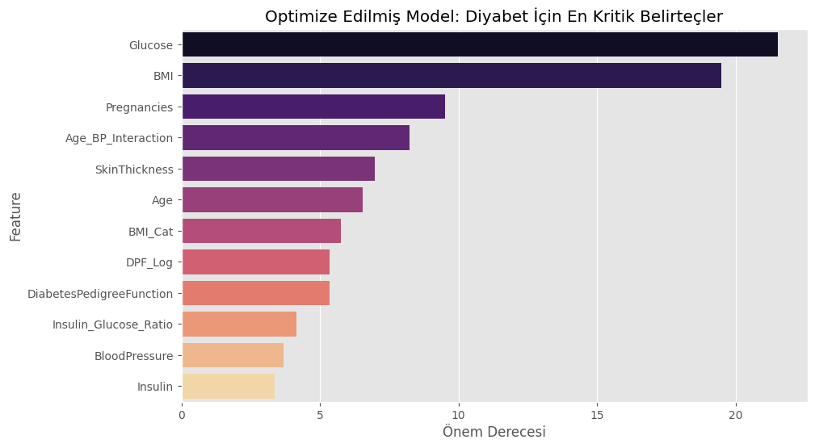
Şekil 5. Feature Importance (Özellik Önem Sıralaması)

3.3. SHAP Değerleri ile Modelin Açıklanabilirliği
Makine öğrenmesi modellerinin tıbbi alandaki güvenilirliğini artırmak adına uygulanan SHAP analizi, modellerin tahminlerini bireysel bazda nasıl şekillendirdiğini ortaya koymuştur. Analiz sonuçlarına göre, yüksek glikoz değerleri ve ilerleyen yaş faktörü, modelin "diyabet" yönünde karar vermesini sağlayan en baskın itici güçler olarak belirlenmiştir. SHAP özet grafiği, modelin karmaşık doğrusal olmayan ilişkileri nasıl başarıyla yakaladığını görselleştirmektedir.

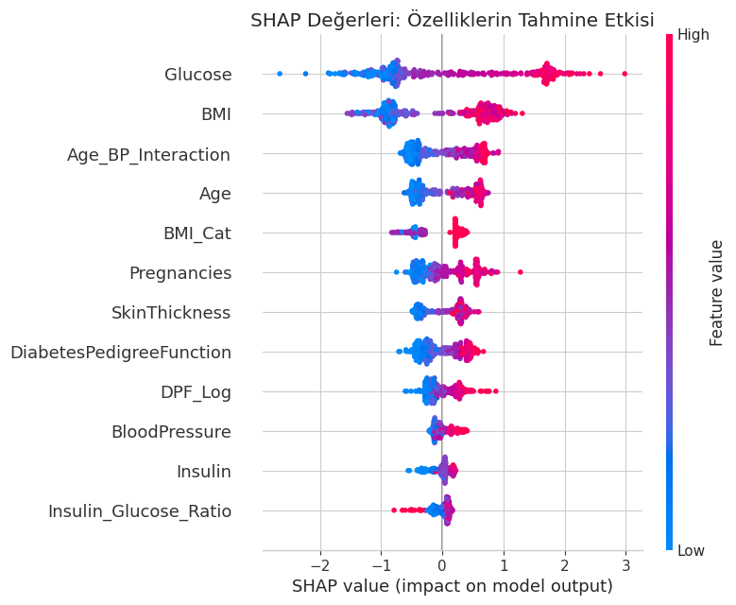
Şekil 6. SHAP Summary Plot

4. SONUÇ VE DEĞERLENDİRME
Bu araştırma kapsamında, Pima yerlisi veri seti üzerinde modern makine öğrenmesi teknikleri kullanılarak diyabet risk tahmini üzerine kapsamlı bir çalışma yürütülmüştür. Çalışmanın en can alıcı bulgusu, sadece algoritmik başarının değil, aynı zamanda verinin tıbbi mantık çerçevesinde işlenmesinin ve optimize edilmesinin sonuçlar üzerindeki doğrudan etkisidir.
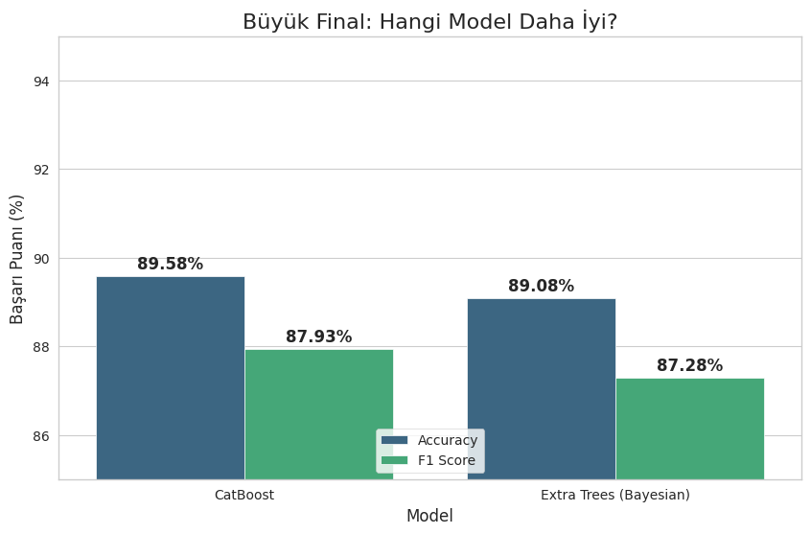
Şekil 7. Modellerin Accuracy (Doğruluk) ve F1-Skoru Bazında Karşılaştırmalı Performansı

Şekil 7'de sunulan deneysel veriler analiz edildiğinde, model liderliği ve optimizasyon stratejilerinin başarısı açıkça görülmektedir. CatBoost algoritması, Grid Search optimizasyonu neticesinde %89,58 doğruluk ve %87,93 F1-skoru elde ederek çalışmanın en yüksek performans sergileyen modeli olmuştur. Onu çok yakın bir farkla (%89,08) Bayesian optimizasyonlu Extra Trees modeli takip ederken, her iki algoritmanın da %89 başarı bandını aşması, uygulanan hiperparametre stratejilerinin doğruluğunu kanıtlamıştır.
Çalışmanın bir diğer önemli çıktısı ise özellik mühendisliğinin tahmin gücüne olan katkısıdır. "Yaş x Kan Basıncı" ve "İnsülin/Glikoz Oranı" gibi sentetik özelliklerin, karar verme süreçlerinde klasik değişkenlerin önüne geçmesi, klinik veri setlerinde mühendislik süreçlerinin önemini ortaya koymuştur. Ayrıca SHAP analizi çıktıları, modelin bir "kara kutu" olmaktan çıkarak glikoz seviyesi ve BMI gibi parametrelerin diyabet riskini nasıl tetiklediğini somut bir şekilde görselleştirmiştir. Bu durum, kullanılan yapay zeka modellerinin tıbbi etik ve açıklanabilirlik ilkeleriyle tam uyumlu olduğunu desteklemektedir.
Sonuç olarak, geliştirilen sistem sadece yüksek bir tahmin başarısı sunmakla kalmayıp, Gradio arayüzü sayesinde hekimlerin kullanımına hazır bir "Karar Destek Sistemi" prototipi haline getirilmiştir. Bu çalışma, yapay zekanın erken teşhis süreçlerinde doktorlar için güvenilir, hızlı ve açıklanabilir bir yardımcı araç olma potansiyelini başarıyla ortaya koymaktadır.
Geliştirilen modeller yüksek başarı sergilemiş olsa da, çalışmanın bazı kısıtları bulunmaktadır. Mevcut veri setinin sınırlı örneklem sayısı ve tek bir etnik kökene dayanması, modelin genel geçerliliği açısından bir limitasyon oluşturmaktadır. Gelecek çalışmalarda, daha geniş ve heterojen veri setleri üzerinde derin öğrenme mimarilerinin test edilmesi ve modellerin farklı popülasyonlarda dış doğrulama (external validation) süreçlerinden geçirilmesi, sistemin klinik güvenilirliğini daha da pekiştirecektir.

KAYNAKÇA
[1] J. Redmon, S. Divvala, R. Girshick, and A. Farhadi, "You only look once: Unified, real time object detection," Proceedings of the IEEE Conference on Computer Vision and Pattern Recognition, pp. 779–788, 2016.
[2] K. V. S. R. P. Reddy et al., "A Review on Machine Learning Techniques for Diabetes Predictions,"
2020 International Conference on System, Computation, Automation and Networking (ICSCAN), 2020.
[3] J. Li, Y. Gao, and Q. Du, "Diabetes Prediction Using CatBoost Algorithm and Grouping based Feature Engineering," Journal of Physics: Conference Series, vol. 1827, 2021.
[4] S. P. Sahoo and S. S. Sahoo, "Diabetes Disease Prediction Using Extra Trees Classifier,"
Proceedings of the 2nd International Conference on Communication and Computing Systems, 2022.
[5] T. G. Dietterich, "Ensemble methods in machine learning," Multiple Classifier Systems, Lecture Notes in Computer Science, vol. 1857, pp. 1–15, 2000.
[6] L. Prokhorenkova, G. Gusev, A. Vorobev, A. Dorogush, and A. Gulin, "CatBoost: unbiased boosting with categorical features," Advances in Neural Information Processing Systems (NeurIPS), 2018.
[7] P. Refaeilzadeh, L. Tang, and H. Liu, "Cross-validation," Encyclopedia of Database Systems, Springer, 2009.
[8] J. Snoek, H. Larochelle, and R. P. Adams, "Practical Bayesian optimization of machine learning algorithms," Advances in Neural Information Processing Systems (NeurIPS), 2012.

